

**研 究 总 结 报 告**

**课程名称： 机电系统设计与创新实践**

**课程编号： IN0002**

**报告题目：** 树莓派人机交互

**学 号： 11612819**

**姓 名： 杨宇杰**

**专 业： 计算机系**

**指导教师： 张 冬**

**报告成绩：**

**报告日期：**  2018年 10 月 16 日

**人机交互**

1. 使用语言

主要是使用python作为主要使用语言，利用其tkinter控件，制作gui。

二、大概界面图：

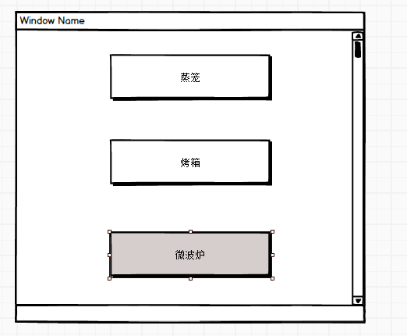

当处于第一个按钮时，按上键会显示上面的按钮，当处于第三个按钮时，按下键显示下面的按钮，按确定键进入下一个选择界面。

现在初步决定一个界面只存在三个按钮，这是由于考虑到显示屏可能较小的原因，后续也可以尝试增加按钮数目。

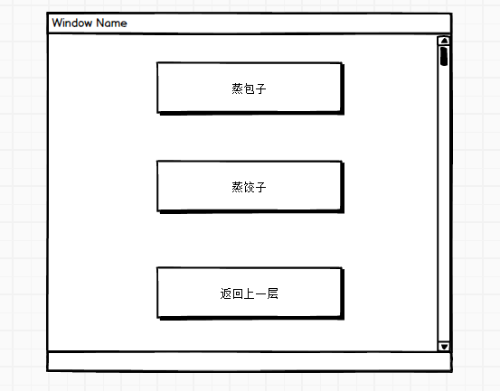

这是第二层界面，底下最后一个按键是返回上一层，自第二层以后的所有界面都会在最后一个按键返回。

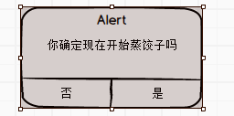

第一层大概是是用什么工具，第二层是具体做什么东西，确定后回有提示确定

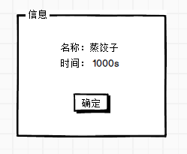

最后是提示信息，会有大概等待时间，菜名等

1. demo代码：
2. *# coding: utf-8  
   # author: admain_maxin***from** tkinter **import *  
   import** tkinter.messagebox  
     
   butt **=** []  
   count **=** 0  
   start **=** 0  
   end **=** 2  
   **def key**(*event*)**:  
    global** count  
    **global** start  
    **global** end  
    **if** *event*.keysym **== "Down" :** count **+=** 1  
    **if** count **>=** len(butt)**:** count **-=** len(butt)  
    butt[count].focus_set()  
    **if** count **>=** end**:** end **+=** 1  
    **if** end **>** len(butt)**:** start **=** 0  
    end **=** 2  
    **else:** start **+=** 1  
    **if** *event*.keysym **== "Up":** count **-=** 1  
    **if** count **<** 0**:** count **+=** len(butt)  
    start **-=** 1  
    **if** start **<** 0**:** end **=** len(butt)  
    start **=** end **-** 2  
    **else:** end **-=** 1  
    butt[count].focus_set()  
      
     
   **def helloCallBack4**()**:** print(**"button控件4"**)  
     
   **def helloCallBack1**()**:** a **=** tkinter.messagebox.askokcancel(**'提示'**, **'要执行此操作吗'**)  
    **if** a**:** tkinter.messagebox.showinfo(title**='Hi'**, message**='时间：100s**\n**花费:1元'**)  
    **else:** tkinter.messagebox.showinfo(title**='Hi'**, message**='hahahaha'**)  
     
    print(**"button控件1"**)  
     
    *# bm4 = Button(text="button控件4", borderwidth="2", font=("微软雅黑", 15), background="white", command=helloCallBack4)  
    # bm5 = Button(text="button控件5", borderwidth="2", font=("微软雅黑", 15), background="white", command=helloCallBack5)  
    # bm4.place(x=100, y=250, width=200, height=100)  
    # bm5.place(x=100, y=400, width=200, height=100)***def helloCallBack2**()**:** print(**"button控件2"**)  
     
   **def helloCallBack3**()**:** print(**"button控件3"**)  
     
   root **=** Tk()  
   root.title(**"button组件"**)  
   root.geometry(**"400x600+500+0"**)  
     
   bm1 **=** Button(text**="button控件1"**, borderwidth**="2"**, font**=**(**"微软雅黑"**, 15), background**="white"**, command**=**helloCallBack1)  
   bm2 **=** Button(text**="button控件2"**, borderwidth**="2"**, font**=**(**"微软雅黑"**, 15), background**="white"**, command**=**helloCallBack2)  
   bm3 **=** Button(text**="button控件3"**, borderwidth**="2"**, font**=**(**"微软雅黑"**, 15), background**="white"**, command**=**helloCallBack3)  
   bm4 **=** Button(text**="button控件4"**, borderwidth**="2"**, font**=**(**"微软雅黑"**, 15), background**="white"**, command**=**helloCallBack4)  
   bm1.place(x**=**100, y**=**100, width**=**200, height**=**100)  
   bm2.place(x**=**100, y**=**250, width**=**200, height**=**100)  
   bm3.place(x**=**100, y**=**400, width**=**200, height**=**100)  
   bm1.bind(**"<Key>"**, key)  
   bm2.bind(**"<Key>"**, key)  
   bm3.bind(**"<Key>"**, key)  
   butt.append(bm1)  
   butt.append(bm2)  
   butt.append(bm3)  
   butt.append(bm4)  
     
   bm1.focus_set()  
     
   root.mainloop()